Informe Proyecto 2 — ClimaTorre
Producto: SPA Vue 3 (ClimaTorre) — Consulta climática Torres del Paine + autenticación simulada
Alumno: Miguel Lucero
Repositorio: https://github.com/miguellucero123/portafolio-modulo7
Módulo: 7 — Vue Router, Vuex, autenticación simulada, rutas protegidas
Fecha: Marzo 2026

1. Revisión del producto
1.1 Descripción general del producto
ClimaTorre es una aplicación de página única (SPA) desarrollada con Vue 3, Vue Router y Vuex, orientada a la consulta de condiciones meteorológicas en puntos de interés de los circuitos W y O del Parque Nacional Torres del Paine. La aplicación consume datos de la API pública Open-Meteo y presenta información climática relevante para visitantes y excursionistas.
En el Módulo 7 se incorporó un sistema de autenticación simulada (mock en cliente), rutas protegidas mediante navigation guards, y funcionalidades de favoritos y preferencias de usuario gestionadas a través de Vuex con persistencia en localStorage.
1.2 Funcionalidades implementadas
Funcionalidad | Descripción | Estado
Consulta climática | Visualización de temperatura, viento, humedad y condiciones para puntos del parque | ✅ Completa
Login y registro | Autenticación simulada con usuarios de prueba y registro de nuevos usuarios | ✅ Completa
Rutas protegidas | Guards requiresAuth y guestOnly en Vue Router | ✅ Completa
Favoritos | Agregar/quitar puntos desde tarjetas y vista de detalle; página /favoritos | ✅ Completa
Preferencias | Selección de unidades (°C/°F) y tema; página /preferencias-clima | ✅ Completa
Estado global (Vuex) | Store centralizado: usuario, favoritos, preferencias con persistencia | ✅ Completa
Navbar dinámica | Muestra usuario activo, enlaces protegidos y cierre de sesión | ✅ Completa
Despliegue | Configuración Netlify con netlify.toml y _redirects para SPA | ✅ Completa

1.3 Arquitectura del proyecto

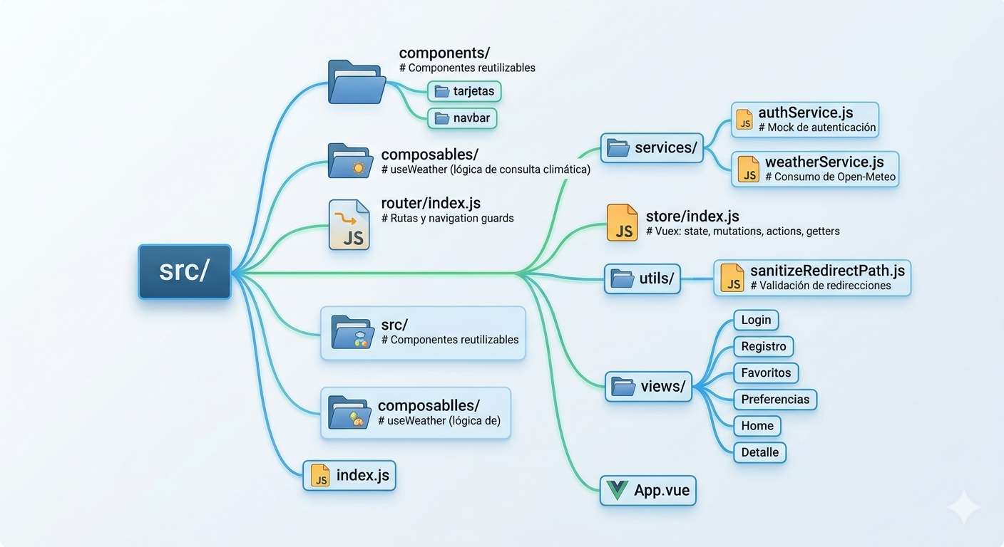
Realizado con nano banana 3

La separación en capas permite que las vistas no contengan lógica de autenticación ni de negocio directamente; delegan en servicios y en el store Vuex.

1.4 Errores y riesgos identificados

Error / Riesgo | Severidad | Descripción
Open redirect post-login | Alta | El parámetro ?redirect= podía aceptar URLs externas, permitiendo redirección fuera de la aplicación
Dependencias vulnerables | Media | npm audit reportaba vulnerabilidades en esbuild, rollup e immutable (cadena de Vite)
Enlace obsoleto en footer | Baja | Pie de página apuntaba a un repositorio anterior, no al actual portafolio-modulo7
Mutación Vuex sin uso | Baja | SET_FAVORITE_IDS existía en el store pero no era invocada por ninguna acción ni componente, constituyendo código muerto
Contraseñas en texto plano | Media | Los usuarios registrados almacenan su contraseña en localStorage sin hash; esperado en mock sin backend pero no apto para producción
Comentario desalineado | Baja | Un comentario en authService.js sugería Axios como única vía, cuando el enunciado permite mock
Sin tests automatizados | Media | No existen pruebas unitarias ni E2E; los cambios en store o router requieren verificación manual |
Sesión sin expiración | Baja | No hay TTL ni revocación server-side; coherente con el alcance mock |
Accesibilidad no auditada | Media | No se realizó auditoría WCAG formal; posibles mejoras en focus management y aria-live |

1.5 Oportunidades de optimización detectadas
Optimización | Beneficio esperado | Esfuerzo
Tests unitarios con Vitest (store, guards) | Reducción de regresiones ante cambios | Medio
Lazy loading de rutas (() => import(...)) | Menor tamaño de bundle inicial | Bajo
Capa authApi que envuelva el mock | Sustitución futura por API real sin reescribir vistas ni store | Medio
Hash de contraseña en cliente (demo) | Mejor higiene pedagógica aunque siga siendo mock | Bajo-Medio
ESLint + Prettier en CI | Consistencia de estilo en equipo | Medio

2. Depuración y mejora
2.1 Correcciones de código aplicadas
Corrección 1 — Open redirect post-login
- Problema: Tras iniciar sesión, el componente Login.vue redirigía a cualquier valor en ?redirect=, incluyendo URLs externas maliciosas.
- Solución: Se creó la utilidad src/utils/sanitizeRedirectPath.js que valida que la ruta comience con / y no contenga // ni protocolos externos. Se integró tanto en Login.vue como en Registro.vue.
- Resultado: Solo se permiten redirecciones a rutas internas de la aplicación.
Corrección 2 — Dependencias vulnerables
- Problema: npm audit reportaba vulnerabilidades en la cadena de herramientas de Vite (esbuild, rollup, immutable).
- Solución: Ejecución de npm audit fix y actualización de Vite a la versión 6.
- Resultado: npm audit sin vulnerabilidades reportadas; npm run build exitoso.

Corrección 3 — Enlace obsoleto en pie de página
- Problema: El footer de App.vue enlazaba a un repositorio anterior que ya no correspondía al proyecto.
- Solución: URL actualizada a https://github.com/miguellucero123/portafolio-modulo7 con atributo rel="noopener noreferrer" en enlaces externos.
Corrección 4 — Mutación Vuex sin uso
- Problema: La mutación SET_FAVORITE_IDS existía en src/store/index.js sin ser referenciada por ninguna acción, getter o componente.
- Solución: Eliminación completa de la mutación para reducir código muerto y evitar confusión en mantenimiento.
Corrección 5 — Comentario desalineado con la rúbrica
- Problema: Un comentario en src/services/authService.js indicaba que Axios era la única vía válida para autenticación, lo cual contradecía el enunciado del módulo que permite mock.
- Solución: Comentario ajustado para reflejar que la autenticación simulada en cliente es válida dentro del alcance del Módulo 7.

2.2 Mejoras de usabilidad y presentación
Mejora | Descripción
Navbar con sesión activa | Se muestra el nombre del usuario autenticado, enlace a favoritos, preferencias y botón "Cerrar sesión"; todo sincronizado con el estado Vuex
Interacción de favoritos | Botón de corazón disponible en tarjetas del listado y en la vista de detalle; estado visual actualizado en tiempo real desde Vuex
Página de preferencias | Vista /preferencias-clima permite alternar unidades (°C/°F) y tema; los cambios se reflejan inmediatamente y persisten en localStorage
README profesional | Instrucciones claras de instalación, ejecución, usuarios de prueba, enlaces al repositorio y sección de despliegue en Netlify
Pie de página corregido | Enlace correcto al repositorio con atributos de seguridad en enlaces externos

2.3 Mejoras de eficiencia y operación
Aspecto | Detalle
Build | Vite 6 mantiene tiempos de compilación adecuados sin cambios de API en componentes
Despliegue | netlify.toml y public/_redirects configurados para SPA con history mode, evitando errores 404 en rutas profundas
Seguridad de dependencias | npm audit limpio tras actualización de toolchain
Scripts de entrega | scripts/empaquetar-portafolio-m7.ps1 y scripts/extraer-rubrica-m7.ps1 automatizan la generación de ZIP, reduciendo error humano

2.4 Verificación post-mejoras
Se realizó verificación manual del flujo completo:
- npm run build — compilación exitosa sin errores ni warnings críticos
- Login con usuario de prueba → redirección correcta a Home
- Navegación a Favoritos → se muestran los puntos marcados
- Navegación a Preferencias → cambio de unidad y tema persiste
- Cierre de sesión → navbar se actualiza, rutas protegidas redirigen a /login
- Acceso directo a /favoritos sin sesión → redirección a /login?redirect=/favoritos
- Parámetro ?redirect=https://sitio-externo.com → ignorado, redirige a / (sanitización activa)

3. Incorporación de feedback
3.1 Feedback
Sugerencia recibida | ¿Se aplicó? | Cómo contribuye al producto
Aclarar en README que la autenticación es mock y no un sistema real de seguridad | Sí | Se agregó sección explícita en README indicando que authService.js es simulación en cliente, sin backend; evita confusión sobre el alcance
Evidenciar las rutas protegidas y los guards en la documentación | Sí | RUBRICA_CUMPLIMIENTO.md detalla cada guard (requiresAuth, guestOnly) con la ruta que protege y el comportamiento esperado
Asegurar que el repositorio esté público y el enlace funcione | Sí | Repositorio verificado como público en GitHub; enlace probado desde README y pie de página de la aplicación

3.4 Feedback pendiente o no aplicado
Sugerencia | Motivo de no aplicar | Próximo paso sugerido
Implementar tests automatizados | Tiempo de entrega y prioridad; no exigido en rúbrica M7 | Añadir Vitest para store y guards en iteración posterior
Conectar con backend real de autenticación | Fuera del alcance académico del Módulo 7 | Diseñar contrato API REST y sustituir authService manteniendo la misma interfaz
Auditoría WCAG de accesibilidad | Requiere herramientas y tiempo adicional | Ejecutar Lighthouse y axe-core; corregir issues críticos

4. Conclusiones
4.1 Definición de versión final para portafolio
La versión final del producto ClimaTorre cumple los siguientes criterios:
Criterio | Estado
Código compilable sin pasos manuales no documentados | npm install → npm run build
Funcionalidad alineada al alcance del curso (M6 + M7) | Documentado en RUBRICA_CUMPLIMIENTO.md
Repositorio público actualizado y enlazado | portafolio-modulo7 en GitHub
Despliegue reproducible | netlify.toml+ documentación en docs/DEPLOY_NETLIFY.md
Dependencias sin vulnerabilidades conocidas | Vite 6, npm audit limpio
Documentación de revisión y cierre | Carpeta proyecto_2/ con archivos 01–04 y anexo
Esta versión no implica ausencia de deuda técnica, sino deuda conocida y priorizada (documentada en el anexo).
4.2 Checklist de presentación
- Repositorio público con URL funcional
- README con descripción, instrucciones de ejecución y usuarios de prueba
- Demostración funcional: login → favoritos → preferencias → logout
- Limitaciones documentadas (mock sin backend, contraseñas en texto plano)
- RUBRICA_CUMPLIMIENTO.md trazable frente al enunciado
- Configuración de despliegue Netlify incluida
- Carpeta proyecto_2/ con informe completo de revisión, depuración, feedback y cierre

4.3 Artefactos de entrega
Artefacto | Ubicación
Código fuente completo | src/ y raíz del proyecto
Documentación de rúbrica | RUBRICA_CUMPLIMIENTO.md
Informe Proyecto 2 | proyecto_2/INFORME_PROYECTO_2_COMPLETO.md
ZIP solo rúbrica | Generado con scripts/extraer-rubrica-m7.ps1
ZIP completo | Generado con scripts/empaquetar-portafolio-m7.ps1
4.4 Mantenimiento posterior al curso
Acción | Frecuencia sugerida
npm audit + actualizar dependencias menores | Trimestral o al cambiar versión de Node
Verificar enlace GitHub y dominio Netlify | Al actualizar CV o portafolio
Añadir tests si el proyecto evoluciona | Antes de incluir en CV para roles senior
Evaluar migración a Pinia (sucesor de Vuex) | Si se retoma desarrollo activo

4.5 Conclusión
El producto ClimaTorre (rama main, repositorio portafolio-modulo7) se encuentra en condiciones de presentarse como pieza de portafolio profesional dentro del alcance académico descrito. La aplicación demuestra competencias en:
- Vue 3 con Composition API y composables
- Vue Router con navigation guards y rutas protegidas
- Vuex como store centralizado con persistencia
- Consumo de API externa (Open-Meteo)
- Despliegue en plataforma cloud (Netlify)
- Documentación técnica trazable y profesional
Las iteraciones futuras (API real de autenticación, tests automatizados, internacionalización, accesibilidad avanzada) pueden documentarse como fase 2 sin invalidar esta versión.

Repositorio: https://github.com/miguellucero123/portafolio-modulo7

